МИНЕСТЕРСТВО ОБРАЗОВАНИЯ РЕСПУБЛИКИ БЕЛАРУСЬ

УЧЕРЕЖДЕНИЕ ОБРАЗОВАНИЯ

«Брестский государственный технический университет»

Кафедра «Интеллектуальные информационные технологии»

Лабораторная работа №4

По дисциплине «Программирование автоматизированных систем»

За 7 семестр

Тема: «Планирование создания информационных элементов АСОИ»

Выполнила:  
студентка 4 курса  
группы АС-56  
Карпенко М.В.

Проверил:

Савонюк В.А.

Брест 2022

*Цель работы:* Формирование знаний и умений по планированию процесса создания ИЭ АСОИ.

Вариант 10

3. ПЛАНИРОВАНИЕ СОЗДАНИЯ ПЭ

3.1. Разработка общей логической структуры ПС АСОИ

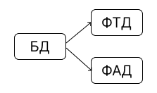

3.2. Разработка сетевого процесса реализации ПС АСОИ

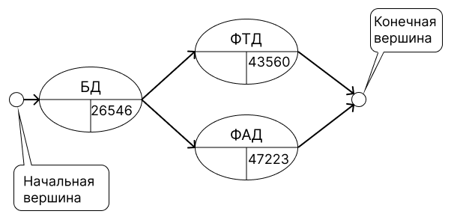

Трудоемкость = Стоимость реализации / Дневная заработная плата разработчика  
Время реализации = Трудоемкость реализации / Производительность

Стоимость реализации = Время реализации * Дневная стоимость

|  |  |  |  |  |  |  |
| --- | --- | --- | --- | --- | --- | --- |
| **Номер**  **разработчика** | **Модель разработчика** | | Номер  элемента | **Экспертные данные** | **Расчетные**  **характеристики** | |
| Производительность | Дневная  стоимость | Трудоемкость | Время реализации | Стоимость  реализации |
| 8 | 2.25 | 35 | БД | 718 | 718 / 2,25 = 319 | 319 * 35 = 11165 |
| 15 | 2.25 | 32 | ФТД | 1613 | 1613 / 2,25 = 717 | 717 * 32 = 22944 |
| 19 | 2.75 | 20 | ФАД | 1749 | 1749 / 2.75 = 636 | 636 * 20 = 12720 |

3.4. Сетевой график создания ПС АСОИ коллективом разработчиков

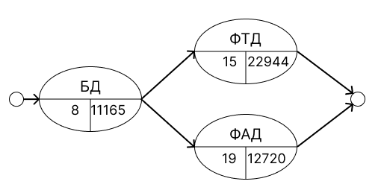

Расчет критического пути:

1 путь: БД + ФТД = 319 + 717 = 1036

2 путь: БД + ФАД = 319 + 636 = 955  
Критический путь – 1 путь = 1036 дней.

3.5. Разработка плана создания ПЭ АСОИ

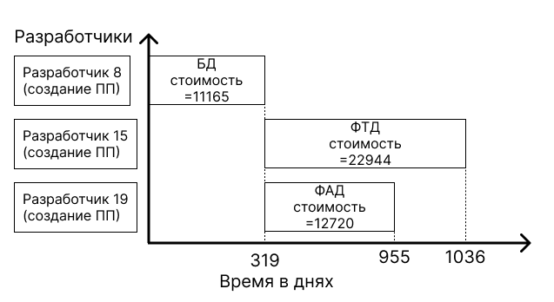

6. УТОЧНЕНИЕ КОНЦЕПЦИИ И ЛОГИЧЕСКОЙ СТРУКТУРЫ ТС

**Таблица «Концепция АСОИ и ее компоненты»**

|  |  |  |  |  |  |  |  |  |  |  |  |
| --- | --- | --- | --- | --- | --- | --- | --- | --- | --- | --- | --- |
| № | **Описание станций АСОИ** | | | **Организационная структура** | | | | | | сервер | итого |
| П1 | П2 | П3 | П4 | П5 | П6 |
| Номер пользователей | | | | | |
| 1 – 10 | 11 – 16 | 17 – 20 | 21– 29 | 30 – 40 | 41 – 45 | 46 | 47 |
| 1 | Не используется | | | – | – | – | – | – | – | – | – |
| 2 | Не используется | | | – | – | – | – | – | – | – | – |
| 3 | Номер станции | | | 1 – 10 | 11 - 13 | 14 - 15 | 16 - 20 | 21 - 24 | 25 - 26 | 27 | - |
| 4 | Тип станции (1-сервер, 2-польз.) | | | 1 | 1 | 1 | 1 | 1 | 1 | 1 | - |
| 5 | **ПС** | СП | Название СП | ОС Windows NT | | | | | | | - |
| 6 | Стоимость СП | 50 | | | | | | | 50 |
| 7 | ИП | Название ИП | 1С:Предприятие | | | | | | Access, MySQL | - |
| 8 | Стоимость ИП | 800 | | | | | | 150 | 950 |
| 9 | ПП | Идентифик. приложения | ПП1 | ПП2 | ПП3 | ПП4 | ПП5 | ПП6 | – | – |
| 10 | Стоимость приложения | 10725 | 7000 | 7920 | 7670 | 15850 | 13860 | – | 63025 |
| 11 | **ИС** | БД | Идентифик. БД | – | – | – | – | – | – | БД_Сервер | - |
| 12 | Стоимость создания БД | – | – | – | – | – | – | 11165 | 11165 |
| 13 | ФТД | Стоимость загрузки ФТД | – | – | – | – | – | – | 22944 | 22944 |
| 14 | ФАД | Стоимость загрузки ФАД | – | – | – | – | – | – | 12720 | 12720 |
| 15 | **ТС** | ПЭВМ | Марка ПЭВМ | Эврика | Пилот | Эврика | Пилот | Пилот | Пилот | Катран 2 | - |
| 16 | Стоимость ПЭВМ | 8490 | 2256 | 1698 | 5240 | 3008 | 1504 | 1418 | 23614 |
| 17 | Устр. | Название устройств | Sharp FX-125 | | | | | | - | - |
| 18 | Стоимость устройств | 950 | 380 | 380 | 950 | 380 | 190 | - | 3230 |
| 19 | **Общая стоимость РС** | | | 2030,547619 | 1629,4127 | 2534,619 | 1555,608466 | 1761,679654 | 3138,895 | - | 12650,76272 |
| 20 | **Общая стоимость по группам пользователей (по подразделениям)** | | | 20305,47619 | 9776,47619 | 10138,48 | 14000,47619 | 19378,47619 | 15694,48 |  | 137698 |
| 21 | Итого по серверу | | | | | | | | | 48404,14286 |
| 22 | Общая стоимость | | | | | | | | | | 137698 |